Eckdaten: Format 125 x 220 mm hoch; Farbe 4/4c; Umfang: ca. 64 Seiten, ungestrichenes Papier, Auflage 20.000 Stück in Museen, Ausstellungshäusern und Tourismusbüros Niederösterreichs

GRUNDEINTRAG
In der Broschüre werden alle Einrichtungen aus der Datenbank des Museumsmanagements Niederösterreich mit deren Sonderausstellungen für das Jahr 2019 kostenlos gelistet. Füllen Sie dazu bitte untenstehende Felder aus und retournieren Sie das Formular bis 31. Dezember 2018. Außerdem bitten wir um Kontrolle und Aktualisierung der Daten Ihres Museums auf www.noemuseen.at/museen.
Name der Institution: Klicken oder tippen Sie hier, um Text einzugeben.
Ansprechperson: Name: Klicken oder tippen Sie hier, um Text einzugeben.
E-Mail: Klicken oder tippen Sie hier, um Text einzugeben.
Tel.: Klicken oder tippen Sie hier, um Text einzugeben.
Sonderausstellungen: Ausstellungstitel | Datum von | -bis
Klicken oder tippen Sie hier, um Text einzugeben. | von | bis
Klicken oder tippen Sie hier, um Text einzugeben. | von | bis
Klicken oder tippen Sie hier, um Text einzugeben. | von | bis
Klicken oder tippen Sie hier, um Text einzugeben. | von | bis

ERWEITERUNG
Zusätzlich gibt es die Möglichkeit, sich mittels Foto oder Inserat in der Broschüre zu präsentieren.
Der ermäßigte Preis für Buchungen gilt für Mitglieder des Vereins „Museen & Sammlungen Niederösterreich“.
Rechnungsadresse: Klicken oder tippen Sie hier, um Text einzugeben.

Buchung:
☐ Bild farbig, EUR 400.- (für Mitglieder EUR 200.-); am besten Hochformat
☐ Inserat oder redaktioneller Beitrag halbseitig, EUR 1400.-
(für Mitglieder EUR 700.-); 110x100 mm nicht fallend, Satzspiegel
☐ Inserat oder redaktioneller Beitrag einseitig, EUR 2000.-
(für Mitglieder EUR 1000.-); 125x220 mm + 3 mm Überfüller abfallend
Preise exklusive 5% Werbeabgabe und exklusive 10% Umsatzsteuer.

Klicken oder tippen Sie hier, um Text einzugeben.
Datum, Unterschrift
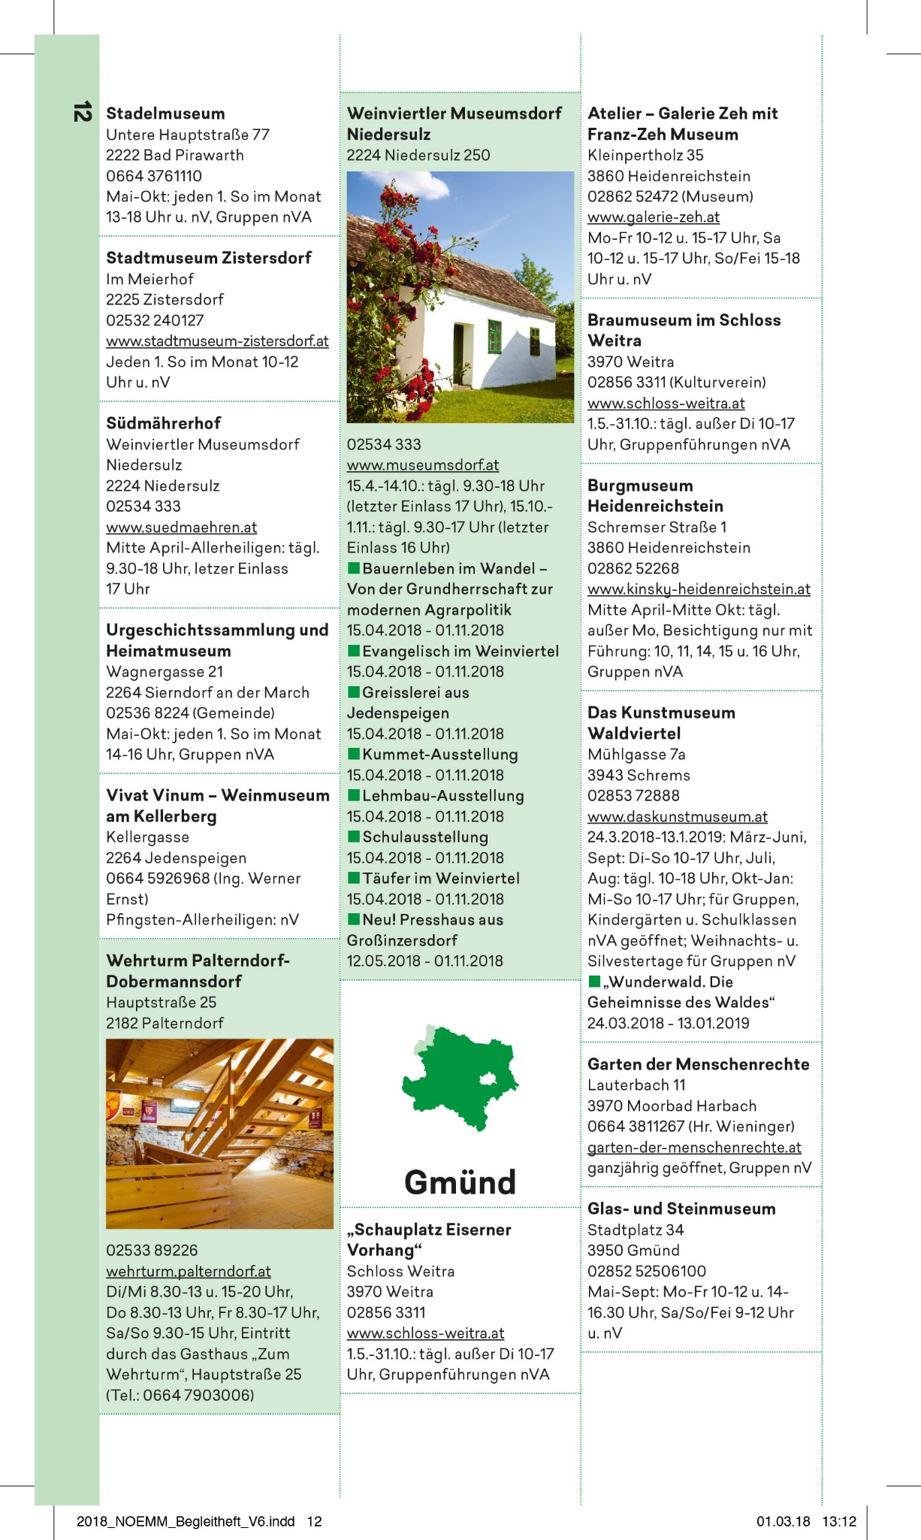
Beispielseiten der Ausstellungsbroschüre 2018: ganz- und halbseitige Inserate, Fotos

Bild farbig

Inserat oder redaktioneller
Beitrag einseitig

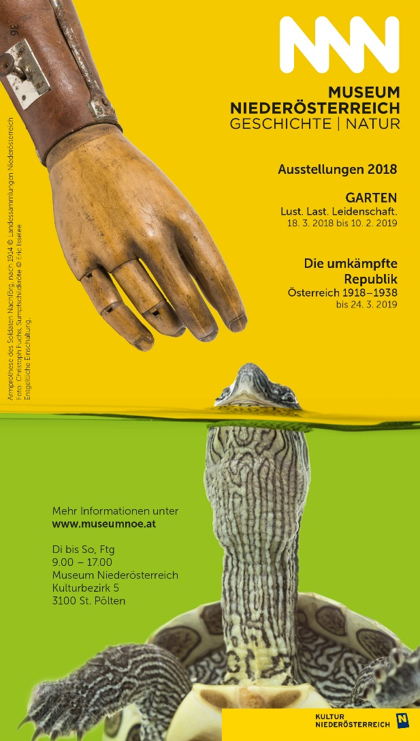

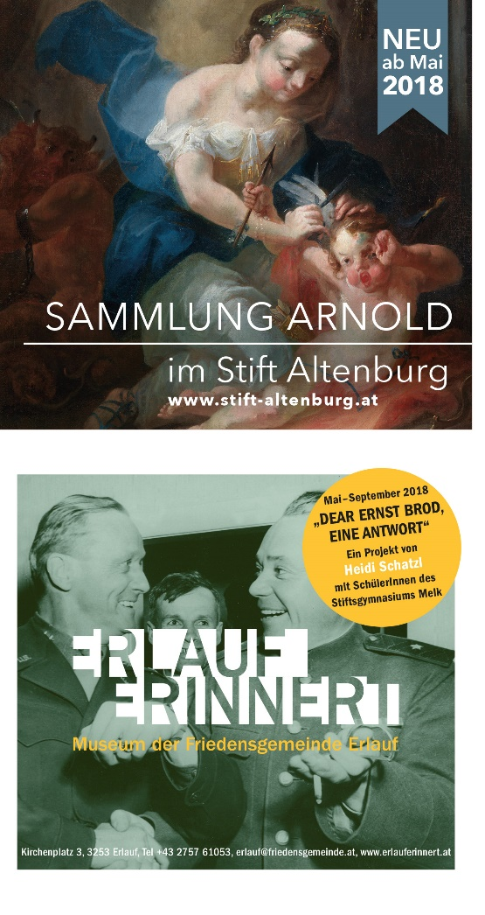

Inserat oder redaktioneller
Beitrag halbseitig

